Министерство образования Российской Федерации
Санкт-Петербургский государственный
политехнический университет
Кафедра информационных и управляющих систем

ЛАБОРАТОРНАЯ РАБОТА
На тему «Параллельная обработка в OpenMP».

Выполнила:
студентка группы 2084/6
Кочурова Е.Л.
Научный руководитель:
Молодяков С. А.

Санкт-Петербург
2006
Введение.

Среди специалистов, занимающихся параллельными вычислениями, популярна шутка «Параллельные вычисления — технология будущего… и так будет всегда». Эта шутка не теряет актуальность уже несколько десятилетий. Аналогичные настроения были распространены в сообществе разработчиков архитектур компьютеров, обеспокоенном тем, что скоро будет достигнут предел тактовой частоты процессоров, однако частоты процессоров продолжают повышаться, хотя гораздо медленнее, чем раньше. Сплав оптимизма специалистов по параллельным вычислениям и пессимизма архитекторов систем способствовал появлению революционных многоядерных процессоров.

Главные производители процессоров сместили акцент с повышения тактовых частот на реализацию параллелизма в самих процессорах за счет использования многоядерной архитектуры. Идея проста: интегрировать в один процессор более одного ядра. Система, включающая процессор с двумя ядрами, по сути, не отличается от двухпроцессорного компьютера, а система с четырехядерным процессором — от четырехпроцессорного. Этот подход позволяет избежать многих технологических проблем, связанных с повышением тактовых частот, и создавать при этом более производительные процессоры.

Все это прекрасно, но если ваше приложение не будет использовать несколько ядер, его быстродействие никак не изменится. Именно здесь и вступает в игру технология OpenMP, которая помогает программистам на C++ быстрее создавать многопоточные приложения.

На однопроцессорном компьютере распаралеливание также повышает производительность процессораблагодаря лучшему использованию ресурсов.

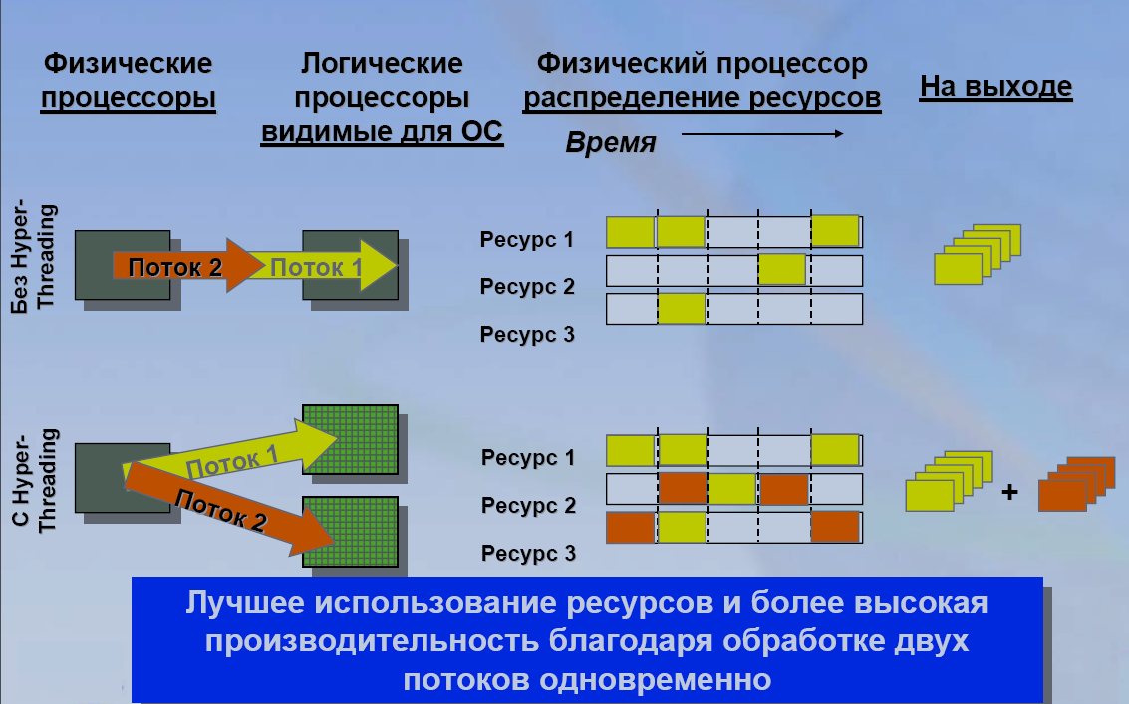

Для использования преимуществ технологии NT на однопроцессорном компьютере разбивайте Ваше приложение на несколько потоков!

NT: использование преимуществ:

- NT прозрачна для ОС и приложений
- –ПО просто «видит» несколько процессоров
- Способы использования ПО для извлечения преимуществот технологии NT:
- –Многопоточность–в пределах одного приложения
- –Многозадачность–среди нескольких приложений
- Поддержка со стороны ОСувеличивает преимущества технологии NT:
- –тонкое планирование с учетом логических процессоров
- –остановка логических процессоров в пустом цикле
- –внедрена в: Windows* XP, Linux* 2.4.x

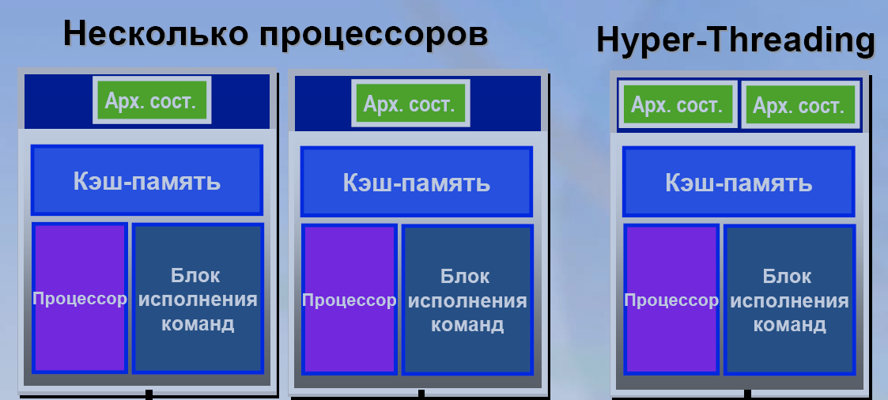

Краткий обзор возможностей OpenMP.

Программа начинает свое выполнение как один процесс, называемый главной нитью.
Главная нить выполняется последовательно, пока не встретится первая параллельная
область программы. Параллельная область определяется парой директив PARALLEL и
END PARALLEL. При входе в параллельную область главная нить порождает некоторое
число подчиненных ей нитей, которые вместе с ней образуют текущую группу нитей. Все
операторы программы, находящиеся в параллельной конструкции, включая и вызываемые
изнутри нее процедуры, выполняются всеми нитями текущей группы параллельно, пока
не произойдет выход из параллельной области или встретится одна из конструкций
распределения работы - DO, SECTIONS или SINGLE.
Конструкция DO служит для распределения витков цикла между нитями, конструкция
SECTIONS – для распределения между нитями указанных секций программы, а
конструкция SINGLE указывает секцию, которая должна быть выполнена только одной
нитью.
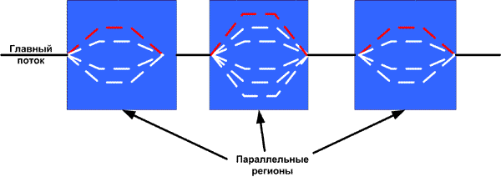
При выходе из параллельной конструкции все порожденные на входе в нее нити
сливаются с главной нитью, которая и продолжает дальнейшее выполнение.
В программе может быть произвольное число параллельных областей, причем
допускается их вложенность.
При параллельной области можно указать классы используемых в ней переменных
(общие или приватные).Имеются директивы высокоуровневой синхронизации (критические секции, барьер, и пр.).
Набор функций системы поддержки и переменных окружения служит для управления количеством создаваемых нитей, способами распределения между ними витков циклов,для низкоуровневой синхронизации нитей с помощью замков.

Конструкции OpenMP.

OpenMP прост в использовании и включает лишь два базовых типа конструкций: директивы pragma и функции исполняющей среды OpenMP. Директивы pragma, как правило, указывают компилятору реализовать параллельное выполнение блоков кода. Все эти директивы начинаются с #pragma omp. Как и любые другие директивы pragma, они игнорируются компилятором, не поддерживающим конкретную технологию — в данном случае OpenMP.

Функции OpenMP служат в основном для изменения и получения параметров среды. Кроме того, OpenMP включает API-функции для поддержки некоторых типов синхронизации. Чтобы задействовать эти функции библиотеки OpenMP периода выполнения (исполняющей среды), в программу нужно включить заголовочный файл omp.h. Если вы используете в приложении только OpenMP-директивы pragma, включать этот файл не требуется.

Для реализации параллельного выполнения блоков приложения нужно просто добавить в код директивы pragma и, если нужно, воспользоваться функциями библиотеки OpenMP периода выполнения. Директивы pragma имеют следующий формат:

#pragma omp <директива> [раздел [ [,] раздел]...]

OpenMP поддерживает директивы parallel, for, parallel for, section, sections, single, master, critical, flush, ordered и atomic, которые определяют или механизмы разделения работы или конструкции синхронизации.

Состав директив и их краткая характеристика приведены в следующей таблице:

Директива | Описание
parallel [параметры] | Директива имеет декларативный характер и не управляет действиями, выполняемыми в параллельном регионе. Она нужна, например, в тех случаях, когда для распараллеливания региона используется несколько директив формирующих нити или выполняющих другие действия.
for [параметры] | Формирует нити, содержащие копии ассоциированного с директивой цикла типа for. Каждая копия будет выполнять свою часть от общего числа итераций, описанных в исходном операторе цикла.
sections [параметры] | Формирует параллельный регион из блоков, расположенных в исходном тексте программы последовательно друг за другом. Перед каждым преобразуемым блоком указывается директива section.
section | Вспомогательная директива, используется только в области действия директивы sections для формирования нитей из ассоциированных блоков.
single [параметры] | Указывает на то, что в регионе должна выполняться только одна нить, содержащая ассоциированный с директивой блок. Такая нить может, например, изменять значения частных переменных, используемых другими нитями региона.
parallel for [параметры] | Сокращенная форма записи для создания параллельного региона, содержащего единственную директиву for. Сочетание двух директив увеличивает количество доступных параметров.
parallel sections[параметры] | Сокращенная форма записи для создания параллельного региона, содержащего единственную директиву sections. Сочетание двух директив увеличивает количество доступных параметров.
master | Ассоциированный с директивой блок преобразуется в основную нить, с которой начинается выполнение задачи. Выполнение основной нити продолжается до тех пор, пока не встретится первая распараллеливаемая конструкция.
critical [имя секции] | Критические секции нужны для разграничения доступа к общему ресурсу, например, к памяти. Все нити параллельного региона ждут завершения выполнения критической секции. Если есть несколько критических секций, то им надо присвоить уникальные имена.
barrier | Указывает точку, в которой организуется ожидание окончания исполнения всех нитей параллельного региона. По умолчанию (если не указан параметр nowait) директивы for, sections и single устанавливают барьер в нужной точке региона.
atomic | Директива действует только на один оператор присваивания. При каждом его выполнении новое значение переменной, указанной в левой части принудительно сохраняется в памяти. Это позволяет исключить возможные ошибки при работе с одной переменной в нескольких нитях параллельного региона.
flush[список переменных] | Только указанные в списке, или по умолчанию все общие переменные подвергаются операции "выравнивание" (flush). При этом из кеш в основную память переписываются переменные, значения которых были изменены. Это же касается и переменных находящихся в регистрах процессоров.
threadprivate(список переменных) | Объявляет частными в нитях параллельного региона переменные, описанные во внешнем блоке. Директива указывается во внешнем блоке сразу после описания соответствующих переменных и не влияет на работу с ними вне параллельного региона. См. copyin.
ordered | Используется в сфере действия директивы for для выделения блока, в котором повторы цикла будут происходить в естественном порядке (как при обычных последовательных вычислениях). У директивы for должен быть указан одноименный ключ ordered.

Какие преимущества OpenMP дает разработчику?

1. За счет идеи "инкрементального распараллеливания" OpenMP идеально подходит для разработчиков, желающих быстро распараллелить свои вычислительные программы с большими параллельными циклами. Разработчик не создает новую параллельную программу, а просто последовательно добавляет в текст последовательной программы OpenMP-директивы.
2. При этом, OpenMP - достаточно гибкий механизм, предоставляющий разработчику большие возможности контроля над поведением параллельного приложения.
3. Предполагается, что OpenMP-программа на однопроцессорной платформе может быть использована в качестве последовательной программы, т.е. нет необходимости поддерживать последовательную и параллельную версии. Директивы OpenMP просто игнорируются последовательным компилятором, а для вызова процедур OpenMP могут быть подставлены заглушки (stubs), текст которых приведен в спецификациях.
4. Одним из достоинств OpenMP его разработчики считают поддержку так называемых "orphan" (оторванных) директив, то есть директивы синхронизации и распределения работы могут не входить непосредственно в лексический контекст параллельной области.

Как это работает?

Рассмотрим два примера программ, предназначенных для заполнение массива различными числами:
В примере 1 использован единственный псевдокомментарий OpenMP, а исходный последовательный код оставлен без изменений. В этом случае программу все же можно компилировать с помощью компилятора, не поддерживающего OpenMP, который будет игнорировать этот псевдокомментарий.
В примере 2 применен метод явного распараллеливания с помощью интерфейса программирования приложений Windows API, который требует значительных усилий по реструктурированию кода. Он требует добавления явной синхронизации для гарантированного получения правильных результатов. Код примера 2 нельзя использовать в средах, не поддерживающих Windows API функции.

Пример 1:

#include <iostream>
#include <conio.h>
using namespace std;

#define MAX 100000

Void main()
{
double* x = new double[100];
#pragma omp parallel for
for(int i = 1; i < MAX; ++i)
{x[i] = i;
cout << "i = " << i << ", x[i] =" << x[i] << endl;}
getch();
}

Пример 2:

#include "stdafx.h"
#include "windows.h"
#include <iostream>
#include <conio.h>

using namespace std;
int nTeams = 10;
HANDLE * hTeams = new HANDLE[nTeams];
double* x = new double[100];
double* y = new double[1000];
class ThreadData {
public:
// Конструктор инициализирует поля start и stop
ThreadData(int threadNum) { start = 1 + threadNum * 10; stop = threadNum * nTeams + 10;};
int start;
int stop;
};
bool b = true;
DWORD WINAPI ThreadFn(void* passedInData)
{
ThreadData *threadData = (ThreadData *)passedInData;
for(int i = threadData->start; i < threadData->stop; ++i )
{
x[i] = i;
while(!b);
b = false;
cout << "i = " << i << ", x[i] =" << x[i] << endl;
b = true;
}
return 0;
}
void ParallelFor()
{
// Запуск групп потоков
for(int i=0; i < nTeams; ++i)
ResumeThread(hTeams[i]);

// Для каждого потока здесь неявно вызывается
// метод ThreadFn

// Ожидание завершения работы
WaitForMultipleObjects(nTeams, hTeams, TRUE, INFINITE);
}

int main(int argc, char* argv[])
{
// Создание групп потоков
for(int i=0; i < nTeams; ++i)
{
ThreadData *threadData = new ThreadData(i);
hTeams[i] = CreateThread(NULL, 0, ThreadFn, threadData,
CREATE_SUSPENDED, NULL);
}

ParallelFor(); // имитация OpenMP-конструкции parallel for
// Очистка
for(int i=0; i < nTeams; ++i)
CloseHandle(hTeams[i]);
getch();
}

Думаю, было полезно сравнить только что приведенный пример, включающий директиву #pragma omp parallel for, с кодом, который пришлось бы написать для решения той же задачи на основе Windows API. Как видно в листинге 2, для достижения того же результата требуется гораздо больше кода, а за кулисами в этом варианте выполняются еще кое-какие операции. Так, конструктор класса ThreadData определяет, какими должны быть значения start и stop при каждом вызове потока. OpenMP обрабатывает все эти детали сам и предоставляет программисту дополнительные средства конфигурирования параллельных регионов и кода.

Пример 3:

#include <iostream>
#include <conio.h>
using namespace std;

#define MAX 100000

Void main()
{
double* x = new double[100];
for(int i = 1; i < MAX; ++i)
{x[i] = i;
cout << "i = " << i << ", x[i] =" << x[i] << endl;}
getch();
}
В примере 3 я не распаралеливаю задачу,и программа затрачивает для выполнения задачи почти в два раза больше времени.

Выводы.

OpenMP — простая, но мощная технология распараллеливания приложений. Она позволяет реализовать параллельное выполнение как циклов, так и функциональных блоков кода. Она легко интегрируется в существующие приложения и включается/выключается одним параметром компилятора. OpenMP позволяет более полно использовать вычислительную мощь многоядерных процессоров.
Как ни крути, за параллельными приложениями будущее, - а значит,
пришла пора осваивать соответствующие приемы программирования и инструментарий. Компания Intel не только обещает завалить рынок недорогими многоядерными процессорами, но и предоставляет весь необходимый инструментарий для полноценного использования своих разработок.И я к этому уже готова!

